Årsplan – Skatval Bygdekvinnelag 2025
Sak til årsmøte 30.oktober 2024

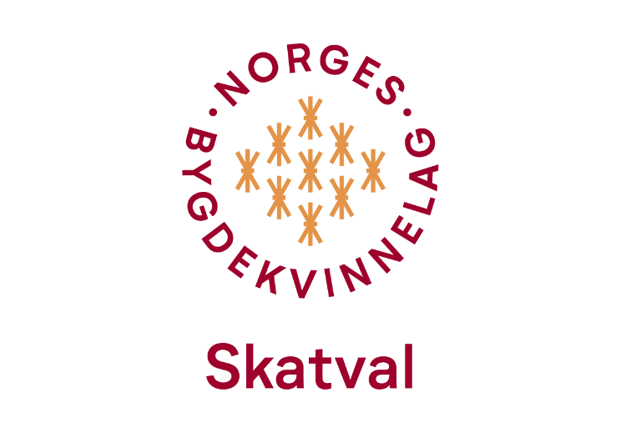
Vår strategi fram mot 2026
- Vi gjør en forskjell i bygda
- Vi blir sett og hørt
- Vi åpner og inkluderer
- Vi er en sterk organisasjon

Politikkområder
– dette er vi opptatt av i Skatval bygdekvinnelag:

Gode liv i levende bygder
- gode liv der vi bor
- innovasjon og næringsutvikling
- frivilligheten
Likestilling, inkludering og mangfold
- et likestilt arbeidsliv
- kvinners innflytelse og livsvilkår
Mat, miljø og klima
- bærekraftig matproduksjon
- matsikkerhet og beredskap
- genmodifiserte organismer
- mangfold av mat i butikkene
- mat og oppvekst
- mat som kulturarv
- bærekraftig forbruk

Aktuelle aktiviteter og viktige datoer for styret og medlemmene i 2025
Januar:
Kveldsmat på bosenteret
Uke 5, 6 og 7, Verveuke
13. januar 2025 Møte i distriktsstyret (leder/styret deltar)
28. januar 2025 Regionmøte sør for lokallagsstyrene (styret deltar)
Februar – april:
Aktiviteter/kurs/møter/turer/ sosiale møteplasser for medlemmene og andre interesserte i bygda
Strikkehjelp Skatval Skole
8. mars 2025 Årsmøte i Nord-Trøndelag Bygdekvinnelag (3 fra styret deltar)
Mai:
Nøysom – mer grønt i hverdagen – dyrking av egne grønnsaker – styret søker midler
17. mai – Skatval bygdekvinnelag deltar i 17. maitoget på Skatval

Juni:
Sommeravslutning/tur
Søknad om momskompensasjon (styret)
August: - Verving av nye medlemmer
Pride
Fjelltur til Innerdalen
September
Nøysom – miljøvennlig hverdag – styret søker midler fra Norges
Stortingsvalg
Oktober:
Høsttakkefest i kirka
TV-aksjonen – organisering av roder, innsamling av penger – egen komité Skatval bygdekvinnelag
Årsmøte i Skatval bygdekvinnelag
November:
Inspirasjonsseminar på Lillehammer, arrangør Norges Bygdekvinnelag – alle medlemmer i Skatval bygdekvinnelag kan delta.
November – Desember:
Aktiviteter/kurs/møter/sosiale møteplasser for medlemmene og andre interesserte i bygda
Innlevering av årsrapport fra styret
Gjennom hele året
Vi viderefører samarbeidet med Aglo familiesenter – besøkstjeneste/språkopplæring – for innvandrerkvinner.
Merkedager i 2025:

8. mars: Kvinnedagen
25. mars: Den store vaffeldagen
7. april: Verdens helsedag
1. juni: Verdens melkedag
5. juni: Verdens miljødag
Siste tirsdag i september: Den norske epledagen
Siste torsdag i september: Fårikålens festdag
21. september Verdens reparasjonsdag
29. september: Verdens internasjonale dag mot matsvinn
15. oktober: Den internasjonale bygdekvinnedagen
16. oktober: Verdens matvaredag
23. oktober: Grøtdagen
25. november: Den internasjonale dagen for avskaffelse av vold mot kvinner

